僕の絵・自分の世界２７
十一月になっても
自分の世界は変わらない
刹那に自分でないときはあるが
夢の中ではいつも自分に無いものを見る
今は空を飛ぶことがなくなってしまった
寂しい
なにかを変えていかなくてはならない
みちお・画
少し変えた
少し変わった色で、形で 絵で自分の世界は変えられるかもしれないみちお・画
ほらっ
だから人を訪ねた
高崎のオブジェで新井先生に会って 新井先生の作品に聞いた
これは？
うれしくなった
自分の世界に自信が湧く
デザインも、カタログの色も、捨ててある紙の色も 自分の世界の作品にできる
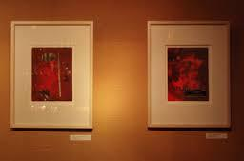新井正博・画
今までと全く違う自分の世界に入れてうれしい
僕もカナダに行けばよかった “しあわせ”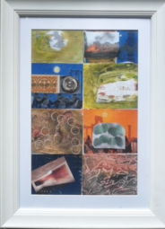みちお・画
一瞬の間 自分から離れて 自分の世界が 自分でなくなる
老人になっても 少年の心は持ち続けよう
メルトンをかぶって旅に出て
少年になって、鳥になって 空を飛ぶ
深夜まで書き続けた後悔の詩
苦悩のはけ口を活字にぶつけて 小説を読む
堰に流した 羅紗バサミを拾う
みちお・画
自然が突然変わるように変われるものではない
なにかを借りないと何もできない
変われない
みちお・画
旅 船を借りて
遊び 子供たちを借りて
夢 色を借りて
👉 形を借りて
人生を楽しもう 自分の世界に戻って 生を育む
みちお・画
勇気を出して 挑戦する
霜月の初めに 変わらないと思っていた自分の世界を変えた
人を頼ることが人を信じることが どんなにか大切か
あなたに伝えたい
みちお・画

平成二十八年十一月詩日
みちお（七十三歳）

